**BASE DE DATOS**

**CREATE DATABASE TexFashion;**

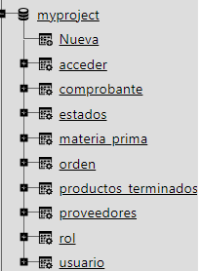

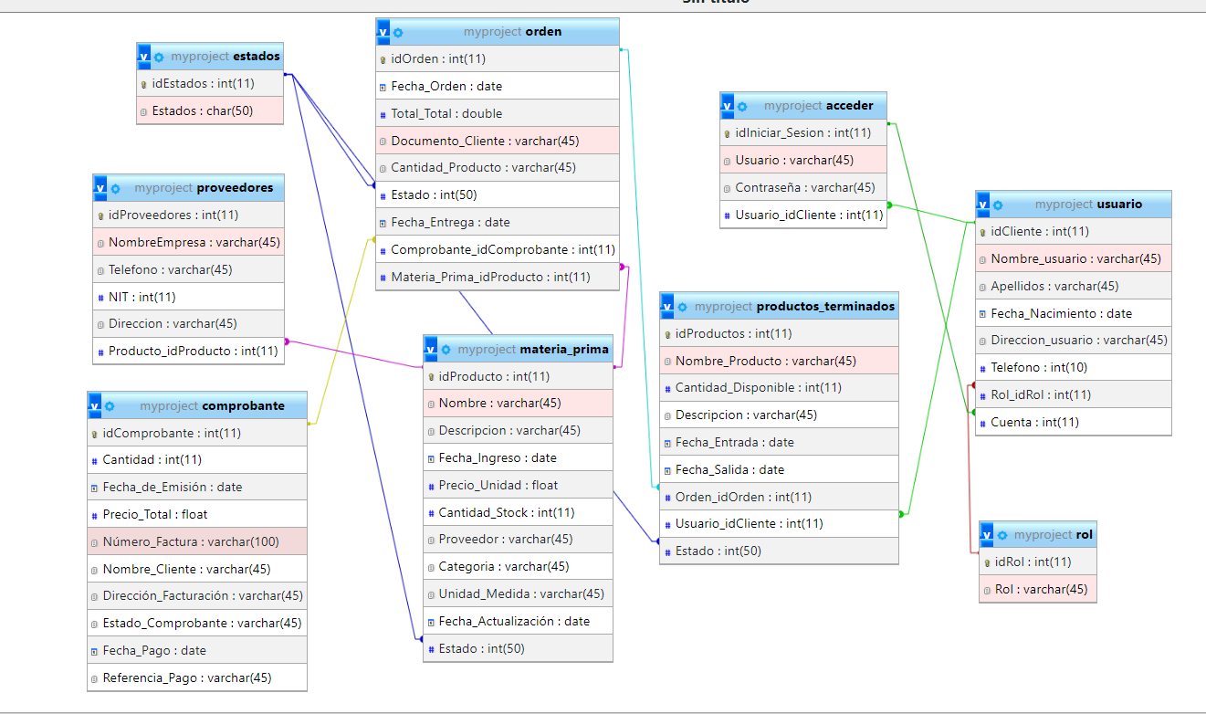

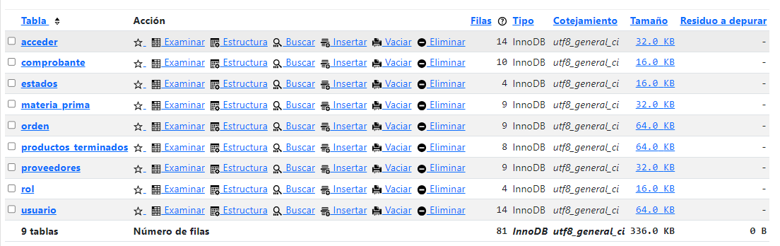

======================================================

**INSERT INTO**

**Tabla estados**

INSERT INTO estados (`Estados`)

VALUES

('Disponible'), ('No_Disponible'), ('Habilitada'), ( 'No_habilitada')

**Tabla usuario**

INSERT INTO usuario (`idCliente`,`Nombre_usuario`,`Apellidos`,`Contraseña`,`Correo`,`Fecha_Nacimiento`,`Direccion_usuario`,`Telefono`,`Rol_idRol`)

VALUES

(104,'Juliana Sutana', 'Gualteros', 'miClaveSecreta', 'JulianitaSutanita@ejemplo.com','19-07-2000', 'Carrera #89-90 sur', 231320194, 4),

(105, 'Aristobulo', 'Rodriguez', 'unaContraseñaNueva', 'AristobuloJasinto@ejemplo.com', '19-07-2000','Carrera #60-90 sur', 231451194,4),

(106, 'Edwardo', 'Camavingo', 'miClaveSecreta', 'EduardoCamavinga@ejemplo.com', '19-07-2000','Carrera #81-95 sur', 2611456194, 4),

( 107, 'Rodrigo', 'Depaul', 'miClaveSecreta', 'RodrigoDePaul@ejemplo.com', '19-07-2000','Carrera #20 sur', 235655194, 4),

(108, 'James', 'Rodriguez', 'miClaveSecreta','JamesRodriguez@ejemplo.com', '19-07-2000','Carrera #6590 sur', 25510194, 4),

(109, 'Richard', 'Rios', 'miClaveSecreta', 'RichardRioz@ejemplo.com', '19-07-2000','Carrera #20', 51056320194, 4),

(110, 'Sinadin', 'Zindan', 'miClaveSecreta', 'SinadinZidan@ejemplo.com', '19-07-2000','Carrera #54 sur', 23512094, 4),

(111, 'Lautora', 'Martinez', 'miClaveSecreta', 'LautaroMartinez@ejemplo.com', '19-07-2000','Carrera #290 sur', 55200194, 4),

(112, 'Bella', 'Porsh', 'miClaveSecreta', 'BellaPorsh@ejemplo.com', '19-07-2000','Carrera #89-92 sur', 25820094, 4),

(113, 'Aida', 'Merlano', 'miClaveSecreta', 'AidaVictoriaMerlano@ejemplo.com', '19-07-2000','Carrera #8-90 sur', 5522000194, 4);

===========================================================

**Tabla acceder**

INSERT INTO acceder (`Usuario`,`Contraseña`,`Usuario_idCliente`)

VALUES

('maria.lopez@ejemplo.com','miClaveSecreta',100),

('david.gomez@ejemplo.com', 'miPass2023', 101),

('ana.martinez@ejemplo.com', 'claveSegura2024', 102),

('pedro.rodriguez@ejemplo.com', 'micontraseña123', 103);

=======================================================

**Tabla comprobante**

INSERT INTO comprobante

(`Cantidad`, `Fecha_de_Emisión`, `Precio_Total`, `Número_Factura`, `Nombre_Cliente`, `Dirección_Facturación`, `Estado_Comprobante`, `Fecha_Pago`, `Referencia_Pago`)

VALUES

(10, '2024-07-22', 1200.00, 'FACT20240001', 'Juan Perez Lopez', 'Calle 123 Ciudad X', 'Pagado', '2024-07-22', '1234567890'),

(5, '2024-07-20', 500.00, 'FACT20240002', 'Maria Garcia Flores', 'Carrera 10 # 50-20', 'Pendiente', NULL, NULL),

(2, '2024-07-15', 250.00, 'FACT20240003', 'Pedro Sanchez Morales', 'Avenida Central s/n', 'Anulado', '2024-07-18', '1234567890'),

(15, '2024-07-10', 2100.00, 'FACT20240004', 'Ana Lopez Perez', 'Calle 5 # 30-15', 'Pagado', '2024-07-12', '9876543210'),

(3, '2024-07-05', 375.00, 'FACT20240005', 'David Gomez Rodriguez', 'Transversal 14 # 65-40', 'Pendiente', NULL, NULL);

===============================================================

**Tabla materia prima**

INSERT INTO materia_prima (`idProducto`,`Nombre`,`Descripcion`,`Fecha_Ingreso`,`Precio_Unidad`,`Cantidad_Stock`,`Proveedor`,`Categoria`,`Unidad_Medida`,`Fecha_Actualización`,`Estado_Materia prima`)

VALUES

(101, 'Tela de algodón', 'Tela de algodón 100% natural para confección de camisas y blusas', '2024-07-22', 12.00, 50, 'Textiles del Sur', 'Telas', 'Metros', '2024-07-22', 'Activo'),

(102, 'Hilo de poliéster', 'Hilo de poliéster de alta resistencia para costura', '2024-07-20', 3.00, 25, 'Hilados y Cierres El Progreso', 'Materiales de costura', 'Conos', '2024-07-22', 'Activo'),

(103, 'Botones', 'Botones de plástico blanco para camisas', '2024-07-18', 0.50, 100, 'Accesorios de Ropa y Moda', 'Unidades', '2024-07-22', 'Activo'),

(104, 'Cremalleras', 'Cremalleras de nylon para pantalones y faldas', '2024-07-15', 2.50, 30, 'Cierres y Complementos Textiles', 'Unidades', '2024-07-22', 'Activo');

============================================================

**Tabla orden**

INSERT INTO orden ('Fecha_Orden','Estado_Orden','Total_Total','Documento_Cliente','Cantidad_Producto','Fecha_Entrega','Comprobante_idComprobante','Materia_Prima_idProducto') VALUES ( '2024-07-23', 'Procesada', 50000.00, '987654321', 1, '2024-07-24', 6, 101 ), ( '2024-07-23', 'Procesada', 50000.00, '987654321', 1, '2024-07-24', 7, 102 ), ('2024-07-23','Pendiente',75000.00,'987654321',2,'2024-07-26',8,103), ('2024-07-22','Procesada',90000.00,'123456789',4,'2024-07-25',8, 104);  
==================================================================  
  
**Tabla proveedores**  
INSERT INTO proveedores (`idProveedores`,`Nombre Empresa`,`Telefono`,`NIT`,`Direccion`,`Producto_idProducto`) VALUES

(001,'Telasnorma',3214911633,0001,'Calle 10 No. 9 - 78 Centro',101),

(002,'telasfabrica',3133310303,0002,'Carrera 56A No. 51 - 81',102),

(003,'Telasnew',3214915698,0003,'Carrera 22 No. 17-31',103),

(004,'Confecion',3214915645,0004,'Carrera 54 No. 68 - 80 Barrio el Prado',104);

==================================================================

**Tabla productos terminados**INSERT INTO productos_terminados (`idProductos`,`Nombre_Producto`,`Cantidad_Disponible`,`Descripcion`,`Fecha_Entrada`,`Fecha_Salida`,`Estado`,`Orden_idOrden`,`Usuario_idCliente` ) VALUES (106, 'Camiseta deportiva', 15, 'Camiseta de algodón para hombre, color azul, talla L', '2024-07-23', NULL, 'Disponible',1 , 100); (107, 'Pantalón jeans', 12, 'Pantalón jeans para mujer, color azul oscuro, talla 38', '2024-07-22', NULL, 'Disponible', 2, 101); (108, 'Vestido floreado', 8, 'Vestido de verano para mujer, estampado floral, talla M', '2024-07-21', NULL, 'Disponible', 3, 102); (109, 'Zapatos deportivos', 10, 'Zapatos deportivos para hombre, color negro, talla 42', '2024-07-20', '2024-07-23', 'Vendido', 4, 103);

=================================================================

**Llaves foránea añadidas**

ALTER TABLE orden

ADD CONSTRAINT fk_anios

FOREIGN KEY (Estado)

REFERENCES estados(idEstados);

ALTER TABLE materia_prima

ADD CONSTRAINT fk_anio

FOREIGN KEY (Estado)

REFERENCES estados(idEstados);

ALTER TABLE productos terminados

ADD CONSTRAINT fk_ani

FOREIGN KEY (Estado)

REFERENCES estados(idEstados);

ALTER TABLE usuario

ADD CONSTRAINT fk_a

FOREIGN KEY (Cuenta)

REFERENCES acceder(idIniciarSesion);

**CONSULTAS**

**Tabla usuarios**

Se realiza una consulta para saber los usuarios que tienen el rol de cliente

SELECT Nombre_usuario, Apellidos, Rol_idRol FROM usuario WHERE Rol_idRol=4;

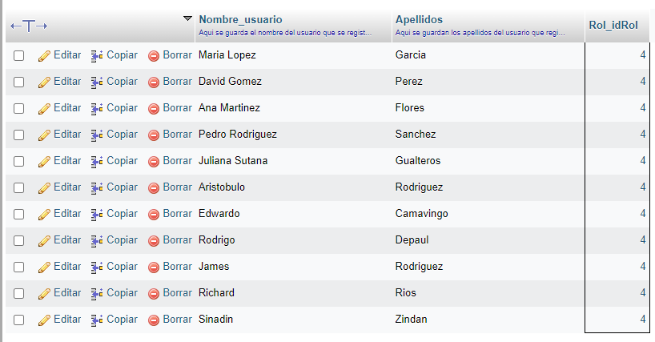

**Tabla materia prima**

Se realiza la consultas del precio de las unidades que sean mayores a 5

[SELECT](http://localhost:8080/phpmyadmin/url.php?url=https://dev.mysql.com/doc/refman/8.0/en/select.html) Nombre, Cantidad_Stock, Categoria, Precio_Unidad FROM materia_prima WHERE Precio_Unidad > 5;

**Tabla productos terminados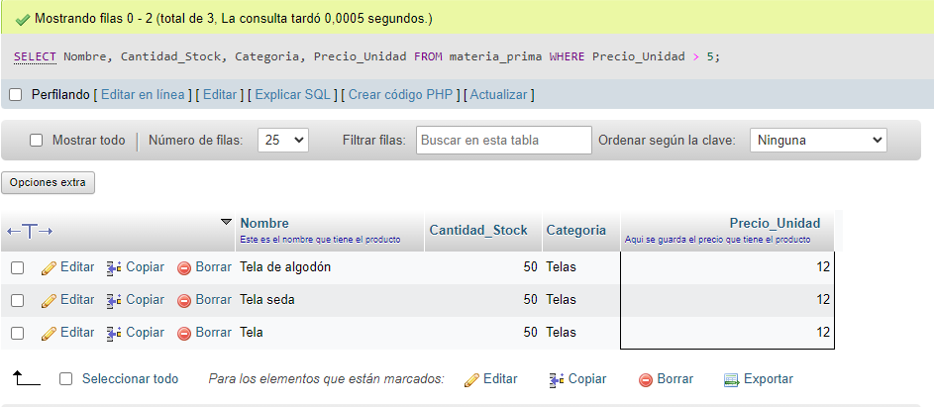S**

Se realiza la consulta para ver el estado del producto

[SELECT](http://localhost:8080/phpmyadmin/url.php?url=https://dev.mysql.com/doc/refman/8.0/en/select.html) idProductos, Nombre_Producto, Descripcion, Estado FROM productos_terminados WHERE Estado = 'Disponible';

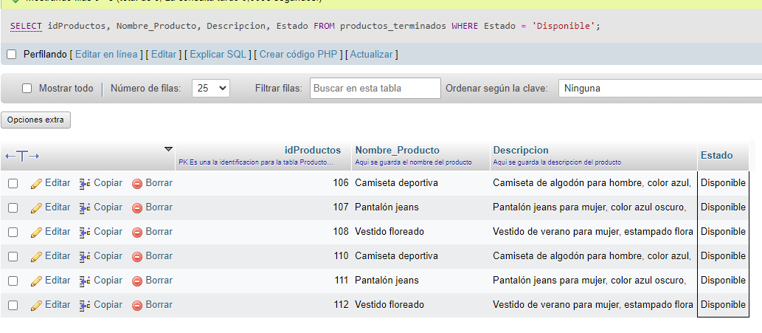

**Tabla productos terminados**

Se realiza la consulta para organizar de forma ascendente la cantidad disponible de los productos

SELECT Nombre_Producto, Cantidad_Disponible FROM productos_terminados ORDER BY Cantidad_Disponible ASC;

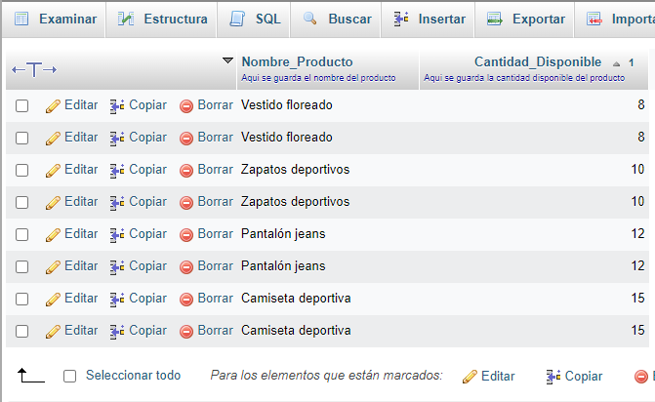

**Tabla orden**

Se utiliza la consulta para ver las fechas de entrega antes del 2024-07-25

SELECT * FROM orden WHERE Fecha_Entrega < '2024-07-25';

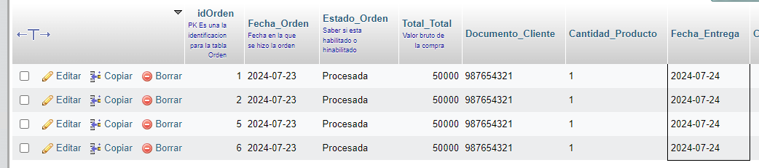

**Tabla usuario**

Descripción

Necesito que me llame a los usuarios registrados que tienen una fecha de nacimiento,  
mayor a 1985-07-22

SELECT *FROM usuario WHERE Fecha_Nacimiento >'1985-07-22';

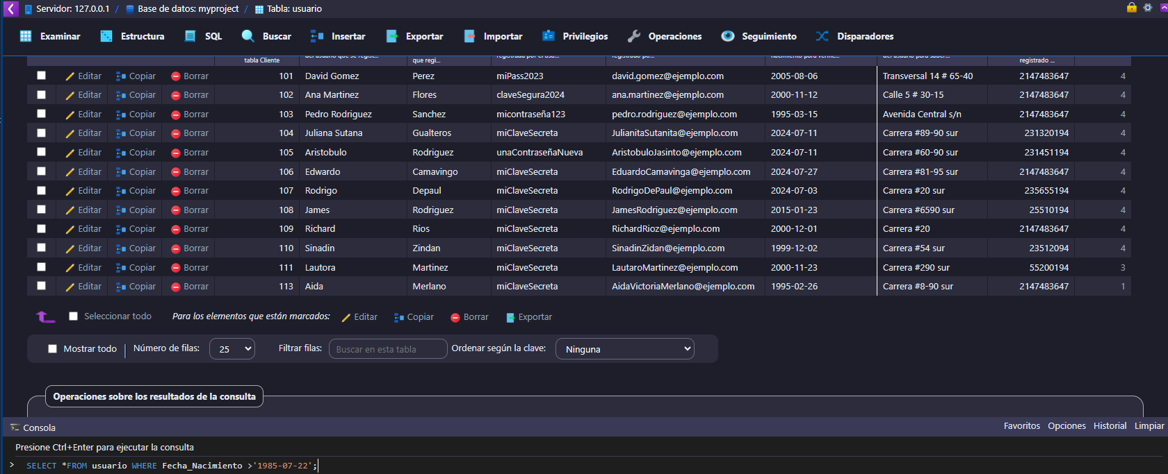

**Tabla comprobante**

Necesito que me llame la tabla comprobante y que me muestre la cantidad de 5 y 10.

**SELECT * FROM comprobante WHERE Cantidad BETWEEN 5 and 10;**

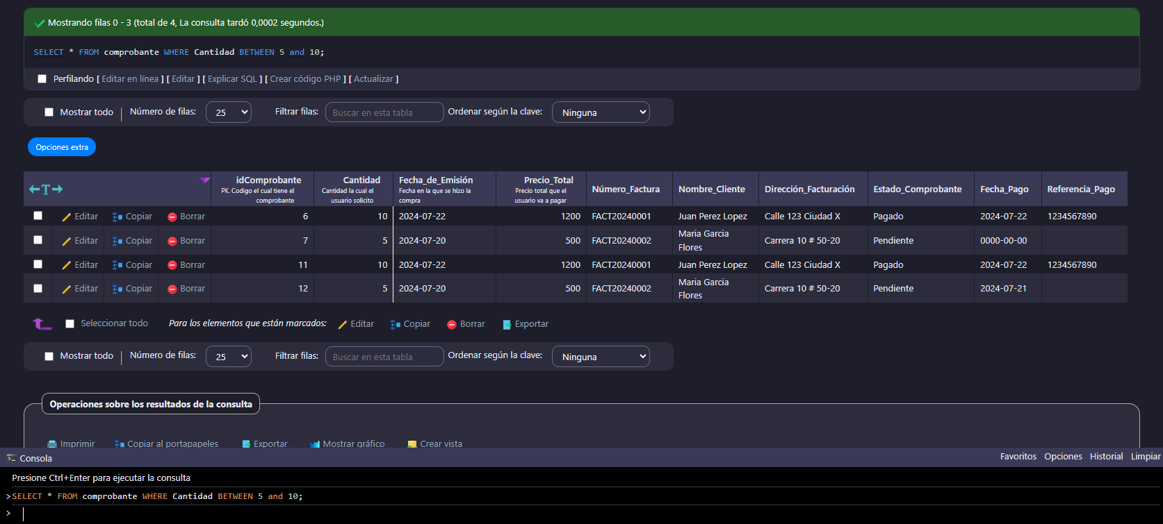

**CONSULTAS MULTITABLA**

**Tabla orden**

Se realiza esta consulta para seleccionar la orden, fecha de realización el nombre de la materia prima solicitada en esta orden y el id del comprobante

SELECT o.idOrden, o.fecha_orden, mp.nombre, c.comprobante_idcomprobante FROM orden o JOIN comprobante c ON o.comprobante_idComprobante = c.idComprobante JOIN materia_prima mp ON mp.idProducto = o.Materia_Prima_idProducto;

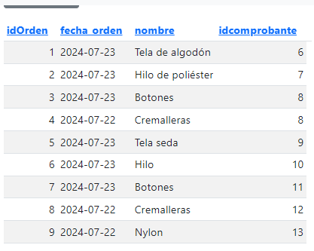

**Tabla proveedores**

**S**e realiza la consulta para llamar el nombre de la empresa, el idproducto y el nombre del producto distribuido por el proveedor

SELECT P.NombreEmpresa, mp.idProducto, mp.nombre FROM proveedores P JOIN materia_prima mp ON mp.idProducto= P.Producto_idProducto;

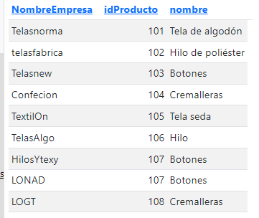

**Tabla Productos_terminados**

Se realiza la consulta para llamar el idproductos, el nombre del producto y la fecha de salida distribuido por productos terminados.

SELECT pt.idProductos, pt.Nombre_Producto, pt.Fecha_Salida FROM productos_terminados pt JOIN proveedores P ON P.producto_idProducto=pt.idProductos;

…………………………………………………………..  
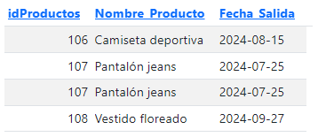

**Tabla usuario**

Se realiza la consulta para llamar el id ciente y el nombre del usuario de la tabla usuario y de la tabla rol para saber el rol que tiene el usuario

SELECT u.idCliente, u.Nombre_usuario, r.Rol FROM usuario u JOIN Rol r ON u.Rol_idRol = r.idRol WHERE r.Rol = 'cliente';

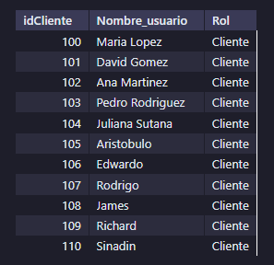

**Tabla estados**

Se realiza la consulta para saber el estado de los productos

SELECT E.estados, mp.nombre, mp.estado, pt.Nombre_Producto, pt.Estado FROM estados E JOIN materia_prima mp ON E.idEstados = mp.Estado JOIN productos_terminados pt ON E.idEstados= pt.Estado;

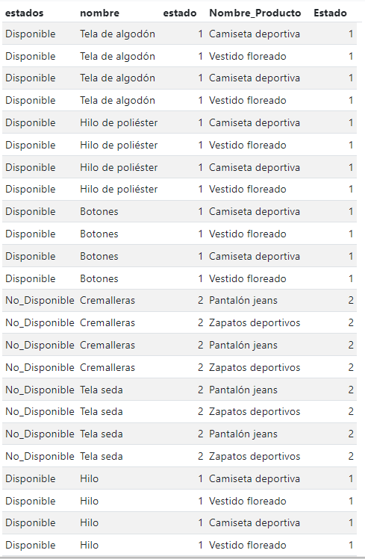

**Tabla Orden.  
S**e realiza la consulta para llamar el idOrden, la fecha_Orden y el idProducto distribuido por la tabla orden.   
SELECT o.idOrden, o.Fecha_Orden, mp.idProducto FROM orden o JOIN materia_prima mp ON o.Materia_Prima_idProducto= mp.idProducto;

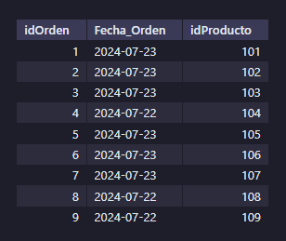

**Triggers**

**Trigger BEFORE**

El trigger se activa antes de que se realice una operación de inserción en la tabla comprobante. Su función principal es validar el valor del campo Precio_Total antes de que el nuevo registro sea insertado en la base de datos.

DELIMITER $$

CREATE TRIGGER validar_precio_total_before_insert

BEFORE INSERT ON comprobante

FOR EACH ROW

BEGIN

IF NEW.Precio_Total < 0 THEN

SIGNAL SQLSTATE '45000' SET MESSAGE_TEXT = 'El Precio_Total no puede ser negativo.';

END IF;

END$$

DELIMITER ;

**Prueba TRIGGER**

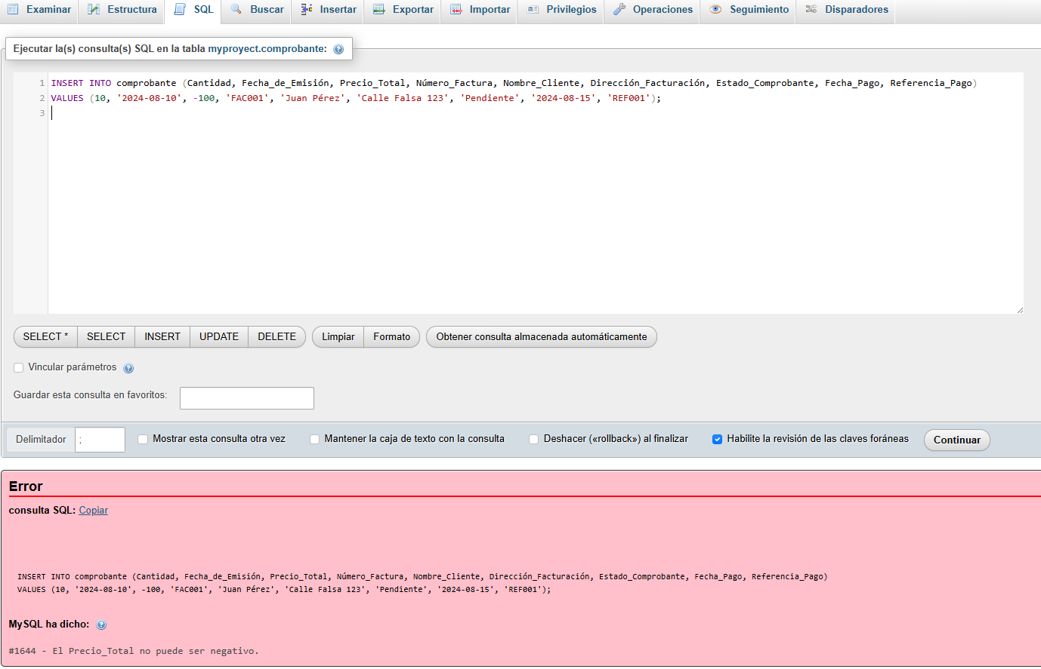

**Trigger AFTER**

El trigger AFTER INSERT que hemos definido se utiliza para registrar automáticamente en una tabla de log los detalles de cada nuevo registro que se inserta en la tabla roles. Esto se hace para mantener un historial o registro de las operaciones realizadas, lo cual puede ser útil para auditorías, análisis de cambios o seguimiento.

DELIMITER $$

CREATE TRIGGER log_roles_after_insert

AFTER INSERT ON rol

FOR EACH ROW

BEGIN

INSERT INTO log_roles (idRol, Rol)

VALUES (NEW.idRol, NEW.Rol);

END$$

DELIMITER ;

**Creación tabla Log roles**

CREATE TABLE log_roles (

id INT AUTO_INCREMENT PRIMARY KEY,

idRol INT(11),

Rol VARCHAR(45),

Fecha_Log TIMESTAMP DEFAULT CURRENT_TIMESTAMP

);

**PRUEBA TRIGGER**

INSERT INTO rol (Rol)

VALUES ('Administrador');

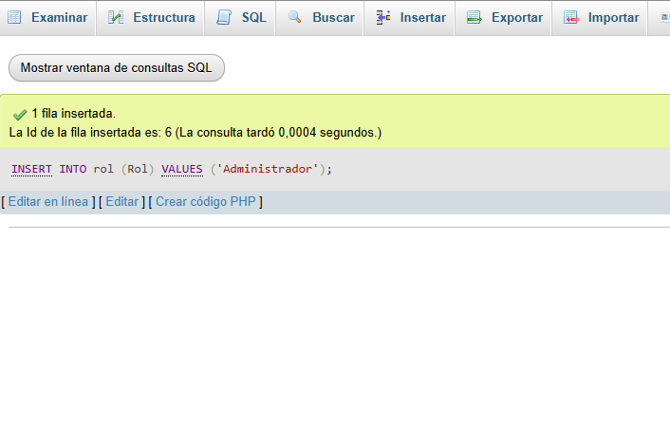

**Procedimientos con parámetros.**

Aqui lo que hice fue crear el procedimiento e cual nombre “llamar_ID” Este procedimiento busca un registro específico en una tabla utilizando un ID proporcionado como entrada. Si encuentra una coincidencia, retorna un valor asociado a ese registro. **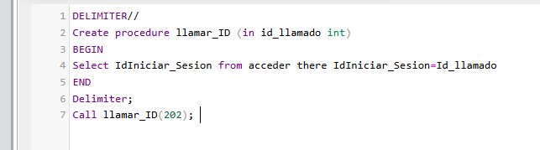  
  
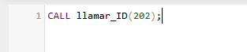**

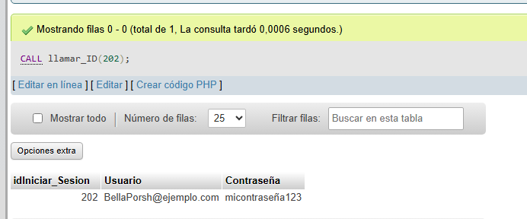

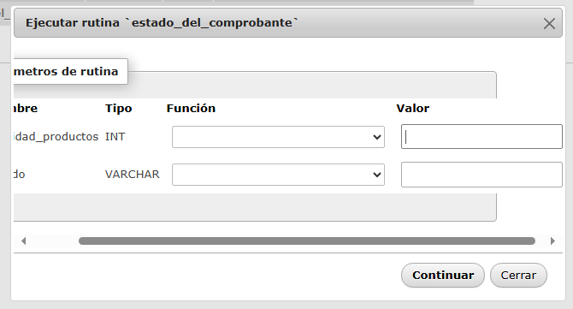

**Segundo procedimiento con parámetros**

**Funcion**

Pongo un delimitador y dentro del limitador hago mi función le pongo un nombre a la función declaro lo que va a recibir la función y declaro lo que va a retornar la función.

Que en este caso de claro que va a recibir un varchar y va a retornar un entero, Empiezo la función declarando en donde voy a guardar las veces que se repite la contraseña. Luego le digo que me cuente y que guarde lo que cuente dentro de la variable declarada.

Luego selecciono mi tabla y le digo que busque en la columna contraseña la contraseña que sea igual a la que ingresó el usuario.

DELIMITER //

create function contraseña_repetida(contraseña_usuario varchar(50)) RETURNS INT

BEGIN

DECLARE veces_repetidas ins;

SELEC COUNT (*) into veces_repetidas from acceder where Contraseña like

concat (contraseña_usuario);

RETURN veces_repetuidas;

end //

DELIMITER ;

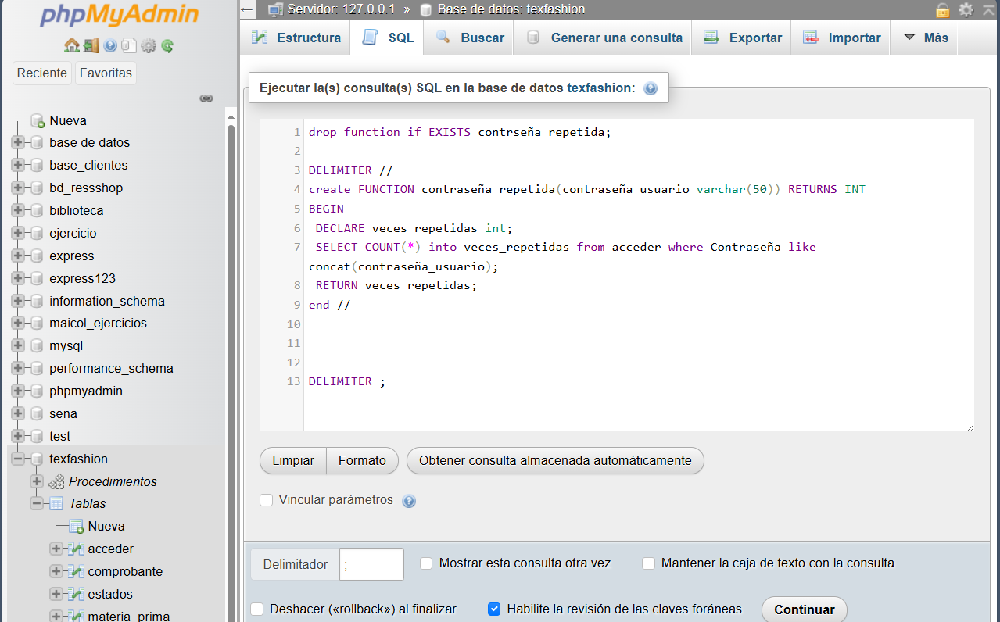

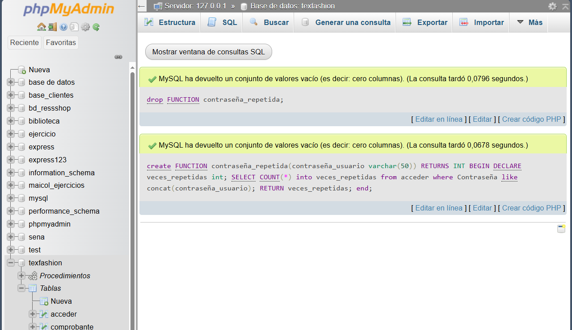

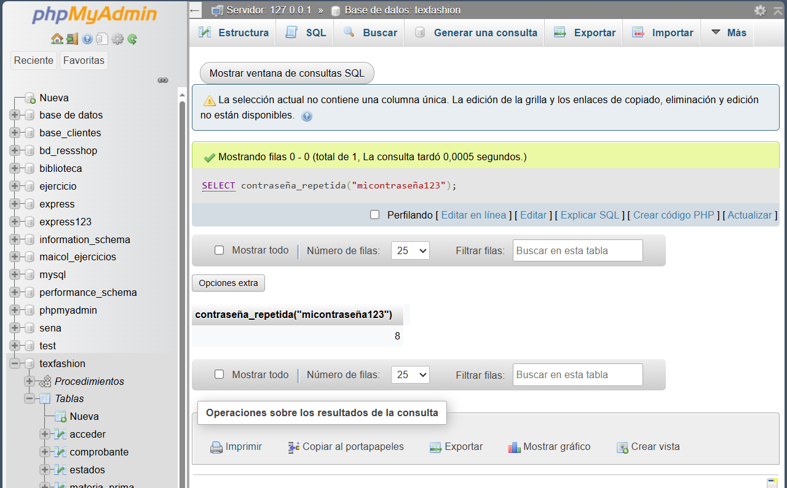

**Encriptación de contraseña**

Se actualizaron los datos ya insertados

**UPDATE acceder**

**SET Contraseña = SHA2(Contraseña, 256);**

**Se verificó insertando nuevos datos**

**DELIMITER //**

**CREATE TRIGGER before_insert_Iniciar_Sesion**

**BEFORE INSERT ON acceder**

**FOR EACH ROW**

**BEGIN**

**SET NEW.Contraseña = SHA2(NEW.Contraseña, 256);**

**END;**

**//**

**DELIMITER ;**

**DELIMITER //**

**CREATE TRIGGER before_update_Iniciar_Sesion**

**BEFORE UPDATE ON Iniciar_Sesion**

**FOR EACH ROW**

**BEGIN**

**SET NEW.Contraseña = SHA2(NEW.Contraseña, 256);**

**END;**

**//**

**DELIMITER ;**

**DELIMITER $$**

**CREATE TRIGGER EncryptPasswordBeforeInsert**

**BEFORE INSERT ON Acceder**

**FOR EACH ROW**

**BEGIN**

**SET NEW.Contraseña = SHA2(NEW.Contraseña, 256);**

**END$$**

**CREATE TRIGGER EncryptPasswordBeforeUpdate**

**BEFORE UPDATE ON Acceder FOR EACH ROW**

**BEGIN**

**SET NEW.Contraseña = SHA2(NEW.Contraseña, 256);**

**END$$**

**DELIMITER ;**

**Desencriptar**

**-- Desencriptar una contraseña**

**SET @key = '7871e134672760675191729eb098253975e09d30d8f9a**

**'; -- Debe ser la misma clave usada para encriptar**

**SELECT Usuario, AES_DECRYPT(Contraseña, @key) AS Contraseña**

**FROM acceder**

**WHERE Usuario = 'AidaVictoriaMerlano@ejemplo.com';**